玉环市政府采购
竞争性磋商文件

HQ-YHZFCG-2019-60

采购项目：玉环市生态保护红线勘界定标
采购人：台州市生态环境局玉环分局

杭州华旗招标代理有限公司
2019年8月6日

目 录

一、竞争性磋商公告
二、供应商须知
三、评审办法及评审标准
四、项目需求
五、政府采购合同主要条款指引
六、响应文件格式附件

第一章 竞争性磋商公告
根据《中华人民共和国政府采购法》、《中华人民共和国政府采购法实施条例》、《政府采购竞争性磋商采购方式管理暂行办法》等有关规定, 受采购人的委托，现就台州市生态环境局玉环分局玉环市生态保护红线勘界定标项目进行竞争性磋商采购，欢迎合格供应商前来磋商。

一、项目编号：HQ-YHZFCG-2019-60

二、磋商内容：
玉环市生态保护红线勘界定标，预算100万元
具体要求见竞争性磋商采购文件。

三、合格磋商供应商的资格条件：
（一）符合《中华人民共和国政府采购法》第二十二条规定的磋商供应商资格条件。
（三）本项目不接受联合体磋商；

四、磋商文件获取的方式、时间：
1．获取方式：网上免费下载，下载地址为http://www.zjzfcg.gov.cn或https://www.yhjyzx.com/home/index
2．获取（公告）时间：2019年8月6日至2019年8月13日
上午：8:30-12:00 下午：13：30-16:30
3.报名地点：玉环市李家小区二期3号楼1502室；
温州市鹿城区牛山北路13号牛山商务大厦9楼；
杭州市江干区凤起东路189号滨江新城时代广场3幢2206室；

五、响应文件递交截止时间及磋商开始时间、地点：
本次磋商将于2019年8月16日星期五上午09点30整在玉环市公共资源交易中心二楼开标室（二）（玉环市新城中路与长治路（南一路）交叉路口）开始进行，请在磋商当日09:00至09:30将磋商响应文件送达磋商地点，逾期或不符合规定的磋商响应文件恕不接受。

六、相关注意事项：
1．供应商认为采购文件使自己的权益受到损害的，可以自收到采购文件之日（获取/发售截止日之后收到采购文件的，以获取/发售截止日为准）起至采购响应截止时间之前，以书面形式一次性向采购人和采购代理机构提出同一环节的质疑。否则，被质疑人可不予接受。质疑供应商对采购人、采购代理机构的答复不满意或者采购人、采购代理机构未在规定的时间内作出答复的，可以在答复期满后十五个工作日内向同级政府采购监督管理部门投诉。
2．根据《浙江省政府采购供应商注册及诚信管理暂行办法》浙财采监【2009】28号文件，请各磋商响应供应商及时办理浙江政府采购网“政府采购供应商注册”手续。
3．参与政府采购活动的供应商，应当先在浙江省政府采购网上申请注册，磋商采购文件可从网上直接下载。
4．本项目所有公告发布网站：“浙江省政府采购网”（http:// www.zjzfcg.gov.cn）和“玉环市公共资源交易中心”（ https://www.yhjyzx.com/News/zcfg/zfcg）。

八、联系方式：
（一）采购代理机构
联系人：胡先生
联系电话：15967041020
地址： 玉环市李家小区二期3号楼1502室；
（二）采购人
采购人名称：台州市生态环境局玉环分局
联系人：李女士 联系电话：0676- 80731056
（三）同级政府采购监督管理部门
名称：玉环市财政局
联系人：谢主任
监督投诉电话：0576-87250185 传真：0576-87250185
地址：玉环市广陵路130号；

玉环市政府采购报名申请表
项目名称
招标编号
投标申请单位名称 |  | （盖章）
报名时间
项目联系人 |  |  | 手 机
联系电话 |  |  | 传 真
E—mail |  |  | 邮政编码
通信地址
以下内容增值税一般纳税人须填写齐全
税号（纳税识别号）
开票地址、电话
开户银行、银行账号
提交的报名资料清单
序号 | 提交资料名称 |  |  | 是否提交 |  | 备 注
1 | 供应商有效的营业执照、税务登记证（复印件加盖公章，如为多证合一仅需提供营业执照复印件加盖公章）；
2
3
以上报名资料请装订成册。

第二章 供应商须知

前附表
序号 | 项 目 | 内 容
1 | 供应商特定资格要求 | 符合竞争性磋商公告资格要求的供应商
2 | 答疑会或现场踏勘 | 领取磋商采购文件后，各磋商供应商请自行踏勘。  采购人：李女士 0576-80731056
3 | 磋商响应文件包装要求 | 正本一份、副本四份。资信内容、商务技术内容、报价内容允许合并装订。
4 | 磋商响应文件有效期 | 磋商响应有效期为磋商后90天，磋商响应有效期从提交磋商响应文件的截止之日起算。
5 | 磋商响应文件递交 | 截止时间：北京时间2019年8月16日 09:30  递交地点：玉环市公共资源交易中心二楼开标室（二）（玉环市新城中路与长治路（南一路）交叉路口）  逾期送达的磋商响应文件恕不接受。
6 | 磋商时间及地点 | 时间：北京时间2019年8月16日 09:30  地点：玉环市公共资源交易中心二楼开标室（二）（玉环市新城中路与长治路（南一路）交叉路口）
7 | 履约保证金 | 本项目不需要提供履约保证金
8 | 实质性条款 | 带“▲”的条款是实质性条款，磋商响应文件须作出实质性响应，否则终止磋商。
9 | 解释权 | 本磋商文件解释权属于采购人和采购代理机构

一 、总 则

（一） 适用范围
本磋商文件适用于本次项目的磋商、评审、确定成交供应商、验收、合同履约、付款等行为（法律、法规另有规定的，从其规定）。

（二）定义
1、“采购组织机构”指采购人委托组织磋商的集中采购机构或采购代理机构。
2、采购人：是指委托集中采购机构或采购代理机构采购本次项目的国家机关、事业单位和团体组织。
3、磋商供应商：是指向采购组织机构提交磋商响应文件的单位或个人。
4、货物：是指各种形态和种类的物品，包括原材料、燃料、设备、产品等。
5、服务：是指除货物和工程以外的政府采购对象，包括各类专业服务、信息网络开发服务、金融保险服务、运输服务，以及维修与维护服务等。
6、“书面形式”包括信函、传真等。
7、“▲”系指实质性要求条款。

（三）磋商费用
不论磋商结果如何，供应商均应自行承担所有与磋商有关的全部费用（磋商文件有相关规定除外）。

（四）特别说明
1、供应商磋商所使用的资格、信誉、荣誉、业绩与企业认证必须为本法人所拥有。供应商磋商所使用的采购项目实施人员必须为本法人员工（指必须为本法人或控股公司正式员工）。
2、供应商所标产品除磋商文件中明确规定要求“提供官网截图或相应检测报告的证明材料”以外，所有技术参数描述均以磋商响应文件为准。磋商供应商对所标产品技术参数的真实性承担法律责任。项目磋商结束后、质疑期限内，如有质疑供应商认为成交供应商所标产品、磋商响应文件技术参数与采购需求存在重大偏离、错误、甚至造假的情况，应提供具体有效的证明材料。
3、供应商在磋商活动中提供任何虚假材料,其响应无效，并报监管部门查处；成交后发现的,成交人须依照根据《中华人民共和国政府采购法》第七十七条第一款第一项之规定，处以采购金额千分之五以上千分之十以下的罚款，列入不良行为记录名单，在一至三年内禁止参加政府采购活动，有违法所得的，并处没收违法所得，情节严重的，由工商行政管理机关吊销营业执照；构成犯罪的，依法追究刑事责任。
4、供应商不得相互串通磋商报价，不得妨碍其他供应商的公平竞争，不得损害采购人或其他供应商的合法权益，供应商不得以向采购人、磋商小组成员行贿或者采取其他不正当手段谋取成交。
5、为采购项目提供整体设计、规范编制或者项目管理、监理、检测等服务的供应商，不得再参加该采购项目的其他采购活动。
6、磋商响应文件格式中的表格式样可以根据项目差别做适当调整,但应当保持表格样式基本形态不变。
7、单位负责人为同一人或者存在直接控股、管理关系的不同供应商，不得参加同一合同项下的政府采购活动。
8、本项目不允许分包。

二、磋商响应文件

（一）磋商响应文件的组成
供应商应仔细阅读磋商采购文件的所有内容，按磋商采购文件的要求，详细编制磋商响应文件。【特别提示：如有要求提供资料原件的，原件另行包装，并与磋商响应文件一起提交，磋商响应截止时间后所有原件不予接收。资料原件也可以用与原件相符的公证原件替代】
▲1、资格证明内容的组成：
（1）磋商声明书
（2）授权委托书（法定代表人亲自办理磋商响应事宜的，则无需提交)；
（3）法人或者其他组织的营业执照等证明文件，自然人的身份证明；
（4）财务状况报告，依法缴纳税收和社会保障资金的相关材料；
（5）具备履行合同所必需的设备和专业技术能力的证明材料(根据项目性质提供)；
（6）提供采购公告中符合供应商特定条件的有效资质证书复印件（磋商供应商特定条件中有要求的必须提供），以及需要说明的其他资料；
2、商务与技术内容的组成：
（1）供应商情况介绍（人员与技术力量、企业规模、经营业绩等）。
（2）磋商响应方案描述：
A.项目需求的理解与分析(供应商对项目现状及需求的理解情况，对项目现状和需求描述的全面性、准确性、针对性，项目功能设计完备、对系统各组成部分等功能进行准确的分析，对项目重点、难点的把握，解决方案及合理化建议)。
B.项目组织实施方案（包括项目工期、确保项目供货的措施或方案、项目实施进度安排、项目实施人员及项目负责人的资质、类似经验及社保证明等）。
（3）供应商通过的质量管理和质量保证体系、环保体系、自主创新相关证书、软件著作权证等等与本项目相关的认证证书或文件；
（4）近三年来类似项目的成功案例（供应商类似项目实施情况一览表、合同复印件及其相应的发票、用户验收报告等；
（5）供应商认为需要提供的其他资料（包括可能影响供应商商务与技术内容评分的各类证明材料）。
（6）售后服务描述及承诺：
A.距采购人最近的服务网点详细介绍（包括地理位置、资质资格、技术力量、工作业绩、服务内容及联系电话等）。
B.针对本项目的售后服务措施及承诺（售后技术服务方案、人员配备、故障响应时间、技术培训方案等）。
3、报价内容的组成
（1）报价内容由首次报价一览表、报价明细表，以及供应商认为其他需要说明的内容组成。
（2）此报价为供应商针对本项目报出的唯一的首次报价，包含其它一切所要涉及到的费用，有选择的报价将被拒绝。
（3）报价包括相关人工费、材料费、设备使用费、人员来往的交通、通信、食宿、企业管理费、利润、税金、售后服务费、技术服务费、技术培训费、招标代理服务费、政策性文件规定及合同包含的所有风险、责任、成果验收以及采购文件约定工作内容所包含的等一切费用。供应商应列入而未列入其中的费用，均视为已包含在内，不得再要求追加任何费用。
（4）政府采购优惠政策相关资料、产品适用政府采购政策情况表（如有）。
（5）相关报价表需打印或用不退色的墨水填写， 磋商响应报价表不得涂改和增删，如有错漏必须修改，修改处须由同一签署人签字或盖章。由于字迹模糊或表达不清引起的后果由供应商负责。
报价有关表格应按磋商采购文件中相关附表格式填写。

（二）磋商响应文件的制作、封装及递交要求
1、磋商响应文件的制作要求
（1）供应商应按照磋商响应文件组成内容及项目磋商需求制作磋商响应文件，不按磋商采购文件要求制作磋商响应文件的将视情处理（拒收、扣分等），由此产生的责任由磋商供应商自行承担。
（2）供应商应对所提供的全部资料的真实性承担法律责任，磋商响应文件内容中有要求盖章或签字的地方，必须加盖磋商供应商的公章以及法定代表人或全权代表的盖章或签字，其中所有证书类文件提供的复印件必须全部加盖单位公章且必须在有效期内的。
（3）磋商响应文件以及磋商供应商与采购组织机构就有关磋商事宜的所有来往函电，均应以中文汉语书写。除签字、盖章、专用名称等特殊情形外，以中文汉语以外的文字表述的磋商响应文件视同未提供。
（4）磋商计量单位，磋商采购文件已有明确规定的，使用磋商采购文件规定的计量单位；磋商采购文件没有规定的，应采用中华人民共和国法定计量单位（货币单位：人民币元），否则视同未响应。
（5）若磋商供应商不按采购文件的要求提供资格审查材料，其风险由磋商供应商自行承担。
（6）与本次磋商无关的内容请不要制作在内，确保磋商响应文件有针对性、简洁明了，同时节约纸张；磋商响应文件统一以A4纸大小双面打印并装订。
2、磋商响应文件的封装要求
（1）磋商响应文件份数：磋商响应文件共5份（ 1份 正本 4份 副本，允许合并装订）。磋商响应文件的正本封面必须注明“正本”字样，副本可以采用正本的复印件。如有不同标段，请按标段号分别装订，密封要求同上。
（2）所有磋商响应资料按磋商采购文件的组成所列内容及顺序装订成册，并逐页连续标注页码。因磋商响应文件内容不完整、编排混乱导致磋商响应文件被误读、漏读或者查找不到相关内容的责任由供应商自行承担。
（3）请在密封袋的封口处应有磋商供应商公章或磋商全权代表签字。封皮上写明项目编号、标段、磋商采购项目名称、供应商名称，并注明“磋商响应文件名称”、“磋商时启封”字样，未按上述要求密封及加写标记，采购组织机构对磋商响应文件的误投和提前启封不负责任。
（4）项目如分标段，各标段磋商响应文件必须分开编制，并按上述份数要求单独密封包装。
（5）因密封不严、标记不明而造成失密、拒收、过早启封等情况，采购组织机构概不负责。
3、磋商响应文件的递交要求
（1）磋商响应文件必须在规定时间前派人送达指定的磋商地点。磋商响应文件在截止时间后提交，采购组织机构将将拒绝接收。
（2）如有特殊情况，采购组织机构延长截止时间和磋商时间，采购组织机构和供应商的权利和义务将受到新的截止时间和磋商时间的约束。
4、磋商响应文件的补充、修改和撤回。
（1）供应商如需对上交的磋商响应文件进行补充、修改或撤回的，必须在磋商响应截止时间以前将书面的修改文件或撤消通知送达采购组织机构。
- 磋商响应修改文件必须密封，在密封袋上写明项目编号、标段、磋商采购项目名称、供应商名称、并注明“修改文件”、“磋商时启封”字样，其作为磋商响应文件的组成部份。

（三）磋商响应文件的有效期
1、自磋商响应截止日起90天磋商响应文件应保持有效。有效期不足的磋商响应文件将被拒绝。
2、在特殊情况下，采购人可与磋商供应商协商延长磋商响应文件的有效期，这种要求和答复均以书面形式进行。
3.成交供应商的磋商响应文件自磋商之日起至合同履行完毕均应保持有效。

三、磋商

（一）磋商程序
1、采购组织机构将在“磋商公告”规定的时间和地点进行磋商，磋商采购会议由采购组织机构工作人员主持，所有供应商均应准时参加磋商采购会议。
2、采购组织机构工作人员应当核验出席磋商活动现场的各供应商代表及相关单位人员身份，并组织其分别登记、签到，无关人员可拒绝其进入现场。
3、采购组织机构工作人员接收磋商响应文件并登记，并由供应商代表对递交记录情况进行签字确认。
4、主持人宣布磋商采购会议开始，介绍磋商现场的人员情况，宣读提交磋商响应文件的供应商名单、磋商纪律、应当回避的情形等注意事项，组织供应商签署不存在影响公平竞争的《政府采购活动现场确认声明书》。
5、请供应商代表查验磋商响应文件密封情况。
6、主持人按磋商响应供应商签到的先后顺序当场拆封磋商文件，并送至评审场所。
7、磋商小组必须按照客观、公正、审慎的原则，根据磋商文件规定的评审程序、评审方法和评审标准进行独立评审。未实质性响应磋商文件的响应文件按无效响应处理，磋商小组应当告知提交响应文件的供应商。
8、磋商小组所有成员集中与单一供应商分别进行磋商，并给予所有参加磋商的供应商平等的磋商机会。
9、在磋商过程中，磋商小组可以根据磋商文件和磋商情况实质性变动采购需求中的技术、服务要求以及合同草案条款，但不得变动磋商文件中的其他内容。实质性变动的内容，须经采购人代表确认。对磋商文件作出的实质性变动是磋商文件的有效组成部分，磋商小组应当及时以书面形式同时通知所有参加磋商的供应商。供应商应当按照磋商文件的变动情况和磋商小组的要求重新提交响应文件，并由其法定代表人或授权代表签字或者加盖公章。
10、磋商文件能够详细列明采购标的的技术、服务要求的，磋商结束后，磋商小组将要求所有实质性响应的供应商在规定时间内提交最后报价，最后报价是供应商响应文件的有效组成部分。
11、经磋商确定最终采购需求和提交最后报价的供应商后，由磋商小组采用综合评分法对提交最后报价的供应商的响应文件和最后报价进行综合评分。
12、磋商小组根据综合评分情况，按照评审得分由高到低顺序确定预成交供应商，编写评审报告。
13、采购组织机构对磋商小组专家成员进行评价；
14、主持人到磋商采购会现场宣布磋商结果（含技术得分、最后报价、报价得分及总得分），磋商采购会议结束。

（二）澄清问题的形式
磋商供应商的澄清、说明或者补正应当采用书面形式，并加盖公章，或者由法定代理人或其授权的代表签字，并不得超出磋商响应文件的范围或者改变磋商响应文件的实质性内容。

（三）错误修正
磋商响应文件报价出现前后不一致的，除磋商采购文件另有规定外，按照下列规定修正：
1、磋商响应文件中首次报价一览表内容与磋商响应文件中相应内容不一致的，以首次报价一览表为准；
2、大写金额和小写金额不一致的，以大写金额为准；
3、单价金额小数点或者百分比有明显错位的，以首次报价一览表的总价为准，并修改单价；
4、总价金额与按单价汇总金额不一致的，以单价金额计算结果为准。
同时出现两种以上不一致的，按照前款规定的顺序修正。修正应当采用书面形式，并加盖公章，或者由法定代表人或其授权的代表签字。修正后的报价经磋商供应商确认后产生约束力，磋商供应商不确认的，将终止磋商。

（四）磋商供应商存在下列情况之一的，响应无效，终止磋商
1、磋商响应文件中的报价货物跟商务与技术内容中的供应货物出现重大偏差的；
2、不具备磋商采购文件中规定的资格要求的。
3、磋商响应文件含有采购人不能接受的附加条件的。
4、供应商代表人未能出具身份证明或与法定代表人授权委托人身份不符的；
5、磋商小组认为供应商的报价明显低于其他通过符合性审查供应商的报价，有可能影响产品质量或者不能诚信履约的，应当要求其在评审现场合理的时间内提供书面说明，必要时提交相关证明材料；供应商不能证明其报价合理性的，磋商小组应当与其终止磋商。
6、报价超过磋商采购文件中规定的预算金额/最高限价。
7、主要性能参数指标负偏离项（含） 1个 以上的。
8、磋商参数未如实填写，完全复制粘贴磋商采购参数的。
9、磋商响应文件提供虚假材料的。
10、不同供应商的磋商响应文件由同一单位或者个人编制；
11、不同供应商委托同一单位或者个人办理磋商事宜；
12、不同供应商的磋商响应文件载明的项目管理成员或者联系人员为同一人；
13、不同供应商的磋商响应文件异常一致或者报价呈规律性差异；
14、不同供应商的磋商响应文件相互混装；
15、不符合法律、法规和磋商采购文件中规定的其他实质性要求的（磋商采购文件中打“▲”内容及被拒绝的条款）。

（五）有下列情况之一的，本次磋商终止。
1、出现影响采购公正的违法、违规行为的；
2、磋商小组发现磋商文件存在歧义、重大缺陷导致评审工作无法进行，或者磋商文件内容违反国家有关强制性规定的；
3、因重大变故，采购任务取消的；
4、法律、法规和磋商文件规定的其他导致评审结果无效的。

（六）磋商原则和方法
1、磋商原则。磋商小组必须公平、公正、客观，不带任何倾向性和启发性；不得向外界透露任何与评审有关的内容；任何单位和个人不得干扰、影响评审的正常进行；磋商小组及有关工作人员不得私下与磋商供应商接触。
2、磋商办法。具体磋商内容及评分标准等详见《第三章：评审方法及评分标准》。

（七）评审过程的监控
本项目评审过程实行全程录音、录像监控，政府采购监管部门视情进行现场监督，供应商在评审过程中所进行的试图影响评审结果的不公正活动，可能导致其被拒绝磋商。

四、磋商结果确定
1、确定成交供应商。磋商小组根据采购人的《授权意见确认书》，推荐成交候选供应商或直接确定成交供应商。其中推荐成交候选供应商的，采购组织机构在评审结束之日起2个工作日内将评审报告送交采购人，采购人自收到评审报告之日起5个工作日内在评审报告推荐的成交候选人中按顺序确定成交供应商。
2、发布成交结果公告。采购组织机构应当在成交供应商确定后2个工作日内，在省级以上财政部门指定的政府采购信息发布媒体及相关网站上公告成交结果，并将磋商文件随同公告。
3、发出成交通知书。采购组织机构在发布成交结果同时，向成交供应商发出成交通知书。

五、合同签订及公告

（一）签订合同
1．采购人应当自成交通知书发出之日起10个工作日内，按照磋商采购文件确定的合同文本以及采购标的、规格型号、采购金额、采购数量和服务要求等事项签订政府采购合同。
2．采购人不得向成交供应商提出超出磋商文件以外的任何要求作为签订合同的条件，不得与成交供应商订立背离磋商文件确定的合同文本以及采购标的、规格型号、采购金额、采购数量和服务要求等实质性内容的协议。
3．成交供应商无故拖延、拒签合同的,取消成交资格。
4．成交供应商拒绝与采购人签订合同的，采购人可以按照评审报告推荐的成交候选供应商名单排序，确定下一候选供应商为成交供应商，也可以重新开展政府采购活动。同时，拒绝与采购人签订合同的供应商，由同级财政部门依法作出处理。
5．询问或者质疑事项可能影响成交结果的，采购人应当暂停签订合同，已经签订合同的，应当中止履行合同（成交结果的质疑期为成交结果公告期限届满之日起七个工作日）。

（二）合同公告及备案
1．采购人应当自政府采购合同签订之日起2个工作日内，在省级以上财政部门指定的政府采购信息发布媒体及相关网站上公告。
2．采购人应当自政府采购合同签订之日起7个工作日内，将政府采购合同副本报同级人民政府财政部门备案以及采购组织机构存档。

六、采购代理费
成交供应商在领取成交通知书前须支付采购代理费18000元人民币，采购代理费包含在投标总价中。招标代理服务费汇入以下账户：
开户银行：工行台州玉环玉城支行
开户名称：杭州华旗招标代理有限公司玉环分公司
开户帐号：1207281909100001839

第三章 评审办法及评审标准
一、采购组织机构将组织磋商小组，对供应商提供的磋商响应文件进行综合评审。
二、本次磋商项目的评审方法为综合评分法，总计100分。商务报价评分20分，技术、服务、资信综合评分 80分。
（一）商务与技术文件中的客观分由磋商小组讨论后统一打分；其余在规定的分值内单独评定打分。
（二）各磋商供应商商务与技术文件得分按照磋商小组成员的独立评分结果汇总后的算术平均分计算，计算公式为：
商务与技术文件得分=磋商小组所有成员评分合计数/磋商小组组成人员数。
（三）综合评分法中的价格分统一采用低价优先法计算，即满足磋商文件要求且最后报价最低的供应商的价格作为磋商基准价，其报价得满分。其他供应商的价格分统一按照下列公式计算：
磋商报价得分=(磋商基准价／最后磋商报价)×20%×100 。
（四）政府采购政策及优惠：（1）关于小型、微型企业（简称小微企业）磋商：小微企业是指符合《中小企业划型标准规定》的供应商，通过磋商提供本企业制造的货物、承担的工程或者服务，或者提供其他小微企业制造的货物。本项所指货物不包括使用大、中型企业注册商标的货物。小微企业磋商应提供《小微企业声明函》、国家企业信用信息公示系统——小微企业名录”页面查询结果（查询时间为磋商前一周内，并加盖单位公章）等相关证明材料（磋商小组据此进行核查）、《产品适用政府采购政策情况表》（见附件），如供应商提供其他小微企业制造的货物，应同时提供制造商的《小微企业声明函（制造商）》和国家企业信用信息公示系统——小微企业名录”页面查询结果（查询时间为磋商前一周内，并加盖单位公章）等相关证明材料（磋商小组据此进行核查）；（2）监狱企业参加政府采购活动时，应当提供由省级以上监狱管理局、戒毒管理局（含新疆生产建设兵团）出具的属于监狱企业的证明文件和《产品适用政府采购政策情况表》（见附件），视同小型、微型企业，享受小微企业政府采购优惠政策；（3）残疾人福利性单位在参加政府采购活动时，应提供《残疾人福利性单位声明函》（见附件）和《产品适用政府采购政策情况表》（见附件），视同小型、微型企业，享受小微企业政府采购优惠政策。
具体优惠：对于小型微型企业产品的价格给予6 %的扣除，用扣除后的价格计算评审基准价和最后报价。同一供应商（包括联合体），小微企业、监狱企业、残疾人福利性单位价格扣除优惠只享受一次，不得重复享受。
注：得分以系统计算为准，保留2位小数。
三、在最大限度地满足磋商文件实质性要求前提下，磋商小组按照磋商文件中规定的各项因素进行综合评审后，以评审总得分最高的供应商为成交候选供应商。
四、如综合得分相同，最后报价低者为先；如综合得分且最后报价相同的，货物类采购项目以技术性能得分较高者为先，服务类采购项目以实力信誉及业绩得分较高者为先。
五、提供相同品牌产品的不同供应商参加同一合同项下磋商的，按一家供应商认定：（1）采用最低评标价法的采购项目，以其中通过资格审查、符合性审查且报价最低的参加评标；报价相同的，由磋商小组集体确定一个供应商参加磋商，其他供应商不再参加。（2）使用综合评分法的采购项目，评审后得分最高的同品牌供应商获得成交推荐资格；评审得分相同的，由磋商小组集体推荐一个供应商作为成交候选人，其他同品牌供应商不作为成交候选人。
六、本次评分具体分值细化条款如下表：
序号 | 评分项目 | 评 分 细 则
1 | 项目的总体方案（0-11分） | 针对本项目技术方案的总体构架的清晰程度，包括如何组织部署、工作思路、重点难点的把控、时间安排等，酌情打分。好的8-11分，较好的5-7，一般的2-4分。
2 | 项目报告和成果附表附图（0-11） | 针对本项目系列工作成果的完整性和规范性，包括报告大纲内容和附表的完整性，图集编制完整和规范性、制图能力等。横向对比、酌情打分。合理的8-11分，较好的5-7，一般的2-4分。
3 | 投标方案承诺的项目进度、质量控制标准（0-5分） | 投标方案承诺的项目进度、质量控制标准是否科学、合理，各投标单位比较得分（0-5分）
4 | 服务方案情况（0-5分） | 投标人承诺提供的服务方案情况，包括服务承诺的可行性、完整性以及服务承诺落实的保障措施等，各投标单位比较得分（0-5分）；
5 | 项目组人员素质和经验（0-15分） | 根据针对本项目负责人和配备课题组成员，包括人员实力（职称、执业证书、获奖等）、数量等情况酌情打分，好的10-15分，较好的5-9，一般的0-4分，人员未达到要求的不得分。人员要求：高级工程师1人以上、中级工程师4人以上。
6 | 同类项目业绩  （0-20分） | 具有地市级及以上功能区划编制或生态保护红线或环境功能区划编制相关业绩证明，每个的6分，具有其他功能区划编制（水、气、噪声）相关业绩证明，每个的2分，最高等分为20。(如提供的材料不能反映工作经验，该业绩不予认可)。
7 | 投标人获奖情况  （0-7分） | 荣誉得分，投标单位获得市级以上环保部门或者科技部门荣誉，市级荣誉每个2分，省级荣誉每个5分，最高得分为7分（须提供获奖证明材料的复印件，复印件加盖公章）。
8 | 本地化服务（0-4分） | 投标人在台州市内设有分公司（或者投标人注册地址在台州市的），具有本地化服务机构的得4分；承诺成交后在台州市内设立服务机构得1分。
9 | 标书质量（0-2分） | 投标文件编制完整，格式规范、装订整齐、绿色环保（双面打印）、投标产品品牌、规格、型号、配件清单清楚并符合招标文件要求的，得2分；投标文件有关内容前后矛盾、与招标文件要求不一致等，评标委员会允许且需要通过询标等程序进行澄清的，该项不得分；投标文件存在其他错漏的，每项（次）扣0.5分，扣完该项得分为止。建议双面打印。

第四章 项目需求

一、目的和意义
《关于划定并严守生态保护红线的若干意见》（厅字〔2017〕2号）明确要求，“2020年年底前全面完成全国生态保护红线划定，勘界定标，在勘界基础上设立统一规范的标识标牌，确保生态保护红线落地准确、边界清晰”。
因此，为贯彻落实《中华人民共和国环境保护法》、《关于划定并严守生态保护红线的若干意见》、《中共浙江省委办公厅 浙江省人民政府办公厅关于全面落实划定并严守生态保护红线的实施意见》、《浙江省环境保护厅关于明确生态保护红线划定工作有关要求的通知》等要求，全面有效地推动玉环市生态保护红线落地实施，根据国家、省、市政府的部署安排，以《生态保护红线勘界定标技术规程（试点试行）》为技术指导，开展玉环市本次生态保护红线勘界定标工作。

二、工作思路和技术路线
根据《生态保护红线勘界定标技术规程》，按照精准、简单、易行的要求，开展生态保护红线勘界定标，明确玉环市不同斑块生态保护红线边界范围，在重点地段（部位）、重要拐点等关键控制点设立界桩，同时在醒目位置树立标识牌，并将有关信息登记入库，做到“图上有点、地上有标（桩）、信息入库”，为常态化监管奠定基础。
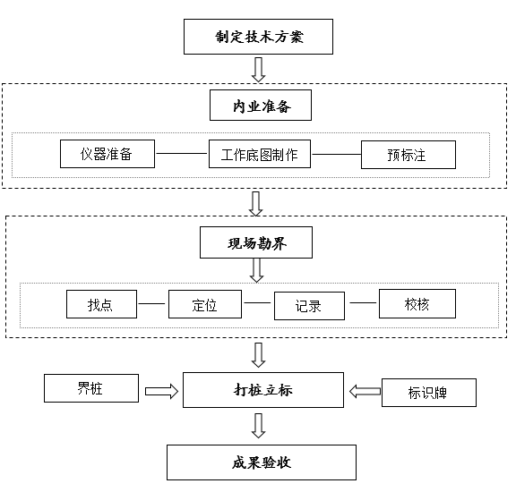
图1 生态保护红线勘界定标技术路线图

三、方案对象
玉环市共划定生态保护红线11个，面积共56.49平方公里，主要包括水源涵养、生物多样性维护和其他生态功能3种类型的生态保护红线。玉环市国土面积482.22平方公里（含漩门三期），生态保护红线占全市国土面积的比例为11.71%。
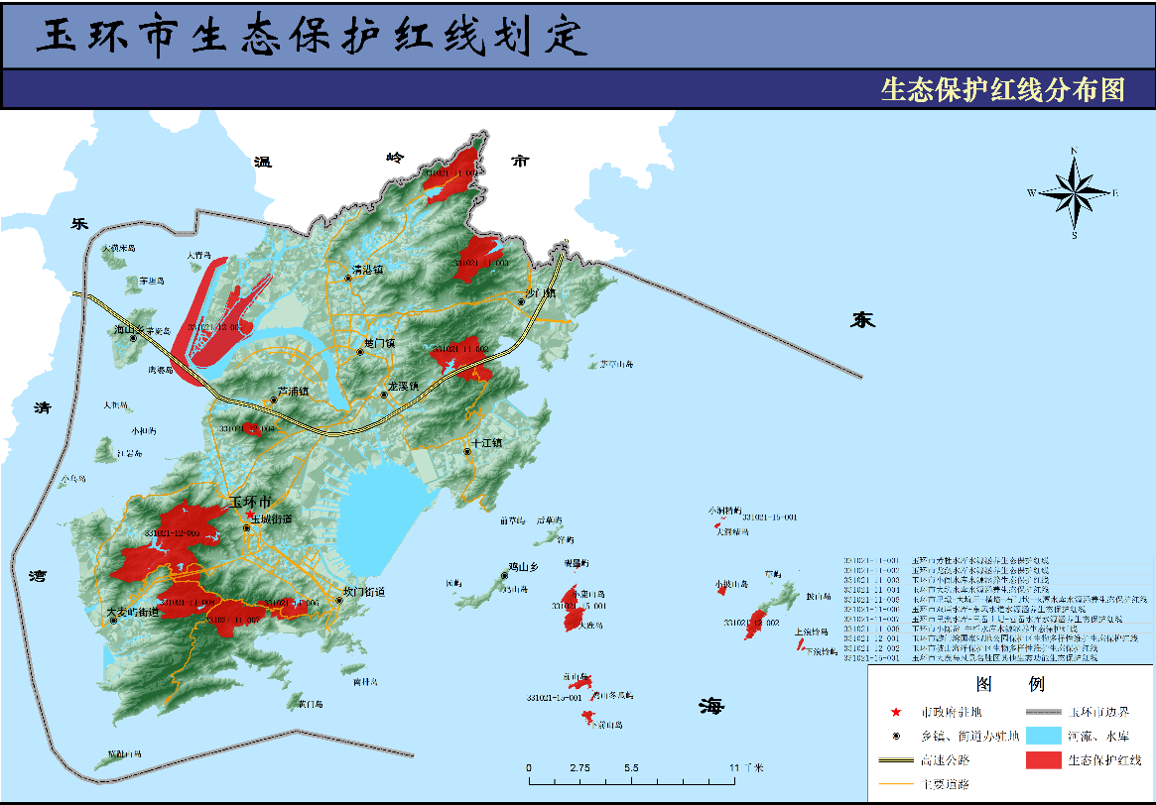
图2 玉环市生态保护红线分布图
表1 玉环市生态保护红线清单
序号 | 类别 | 主导生态系统服务功能 | 名称 | 编码 | 面积（km²）
1 | 饮用水源保护区 | 水源涵养 | 玉环市芳杜水库水源涵养生态保护红线 | 331021-11-001 | 5.29
2 | 饮用水源保护区 | 水源涵养 | 玉环市龙溪水库水源涵养生态保护红线 | 331021-11-002 | 4.91
3 | 饮用水源保护区 | 水源涵养 | 玉环市小闾水库水源涵养生态保护红线 | 331021-11-003 | 4.09
4 | 饮用水源保护区 | 水源涵养 | 玉环市大坑水库水源涵养生态保护红线 | 331021-11-004 | 0.58
5 | 饮用水源保护区 | 水源涵养 | 玉环市里墩-大坑里-横培-石门坎-玉潭水库水源涵养生态保护红线 | 331021-11-005 | 13.95
6 | 饮用水源保护区 | 水源涵养 | 玉环市双庙水库-东风水道.水源涵养生态保护红线 | 331021-11-006 | 3.45
7 | 饮用水源保护区 | 水源涵养 | 玉环市里澳水库-里岙山塘-营岙水库水源涵养生态保护红线 | 331021-11-007 | 2.43
8 | 饮用水源保护区 | 水源涵养 | 玉环市小陈岙-牛栏水库水源涵养生态保护红线 | 331021-11-008 | 4.62
9 | 湿地公园 | 生物多样性维护生态 | 玉环市漩门湾国家湿地公园保护区生物多样性维护生态保护红线 | 331021-12-001 | 13.41
10 | 海洋保护区 | 生物多样性维护生态 | 玉环市披山海洋保护区生物多样性维护生态保护红线 | 331021-12-002 | 1.21
11 | 风景名胜区 | 其他生态功能 | 玉环市大鹿岛风景名胜区其他生态功能生态保护红线 | 331021-15-001 | 2.55
 | 小计 |  |  |  | 56.49

四、方案技术要点
1.编制技术方案
技术方案。结合本地实际，制定勘界定标技术方案，明确工作目标、技术路线、主要任务、责任分工、成果要求和进度安排。
2.业内准备
仪器准备。主要包括GPS、数码相机、激光测距仪、望远镜和笔记本电脑等野外定位和观测工具。
工作底图制作。根据生态保护红线分布图，以高清数字正射影像图为基础，辅以数字高程模型、大比例尺土地利用等数据，制作形成生态保护红线外业勘界工作底图。工作底图采用2000国家大地坐标系，1985国家高程基准，基本比例尺为1:10000。数字正射影像图应采用最新时相数据，且空间分辨率应优于2m，平面位置中误差（实地）平地、丘陵地不大于10米，山地、高山地不大于15米。
底图预标注。采用图解法获取生态保护红线边界上重点地段（部位）、重要拐点等关键控制点坐标，标绘在生态保护红线工作底图上。重点地段（部位）：指主要路口、村庄周边及人员活动集中的部位。重要拐点：指生态保护红线边界走向发生明显变化的点位。
3.现场勘界
定点。根据预标注确定的拟设界桩和标识牌的坐标位置，结合典型地物或GPS定位找到拟设点位的位置，利用精度优于1m的高精度GPS确定经纬度坐标。对于难以到达或人类活动稀少的偏远地区，在落图准确的情况下，可不开展勘界。
信息记录。详细记录生态保护红线现场勘界信息，并现场拍照（近景和远景至少各一张），填写界桩登记表（附录A）。表格中内容包括拟设界桩的编号、对应的红线编码、经纬度坐标、位置描述等。
校核调整。导出GPS中的核查点经纬度数据，与工作底图上的经纬度数据进行对比，并进一步校核调整，确保红线边界准确。
4.设立界桩与标识牌
（1）界桩
界桩布设。以控制边界线基本走向为原则，在重点地段、重要拐点等关键控制点设立界桩（制作要求见附录B）。对于距离较长且走向不变的生态保护红线边界，如位于人类活动密集地区，界桩设立间距建议为200-500m，作为红线边界的控制点；位于其他区域的，界桩设立间距建议为1000-2000m。可根据实际情况对界桩设立间距进行调整。自然保护区、饮用水源地等保护地已设立的界桩可延续使用，不再勘界和新设界桩。
根据玉环市生态保护红线结合规程要求初步估算，预计布设界桩大概281个。考虑部分生态红线区域位于山区林地繁茂处、沿海滩涂、海岛上，因此对于难以到达或人类活动稀少的偏远地区，不开展勘界。粗略估算预设60%约168个。
界桩编号和刻号。界桩编号指在生态保护红线斑块编号的基础上，增加一列界桩序号，由“行政编号-数量编号-类型编号-界桩序号”四部分组成。界桩序号表示每一个生态保护红线斑块设立的界桩数量编号，选取斑块最北的拐点为第一个界桩点，按顺时针方向从001开始依次编号。自然保护区、饮用水源地等保护地已设立的界桩应在生态保护红线界桩编号数据库中重新编号，并在属性中标注为“该界桩为现有保护地已设界桩”。界桩刻号是指刻在界桩上简化后的界桩编号，由“数量编号-界桩序号”两部分组成。同一县级行政区内的界桩刻号与界桩编号数据库一一对应。在已立界桩之间插竖的新桩，其界桩刻号是在上一个原有界桩号后括注数字序号，例如：0001 001（1），0002 003（1）等。
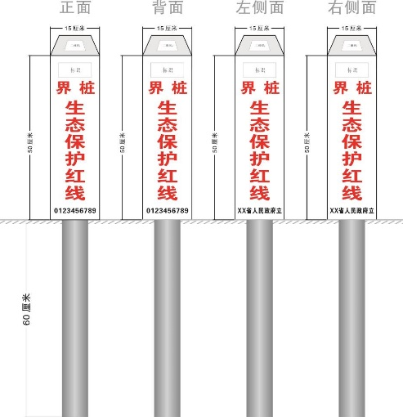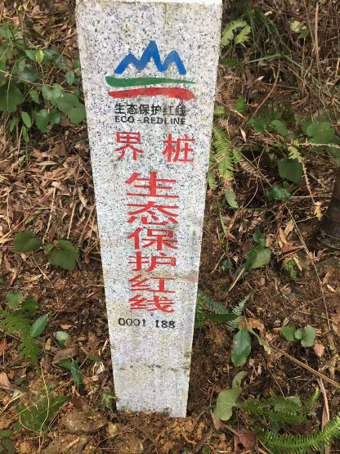
图3 界桩样式图
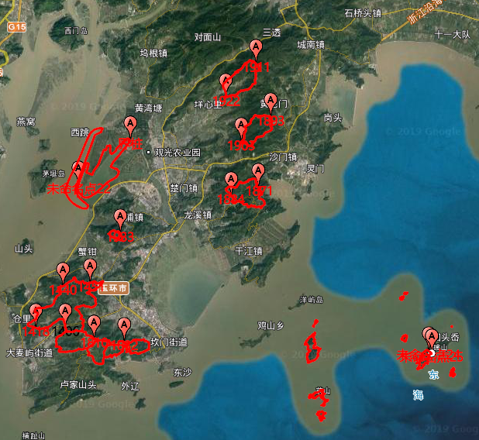
图4 玉环市生态保护红线界桩初步布设
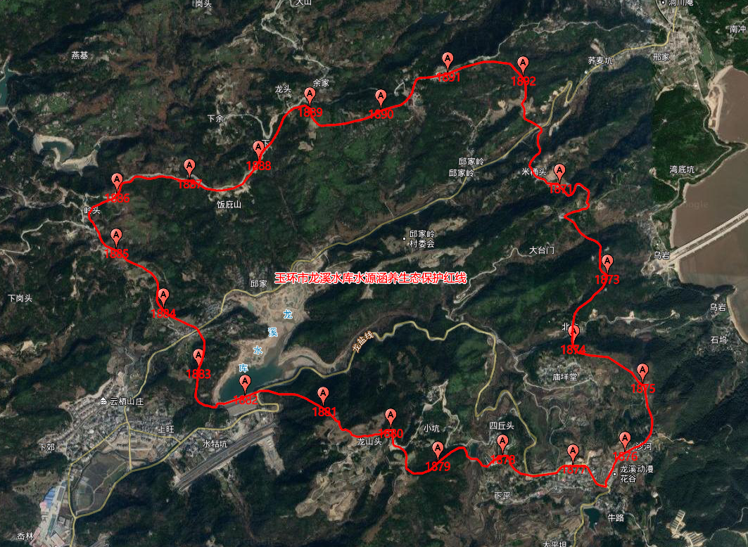
图5 以龙溪水库水源涵养生态保护红线为例界桩初步布设
（2）标识牌
以警示宣传生态保护红线为目标，充分考虑地形、地标、地物和人口分布特征，在易到达、人类活动相对密集的区域或道路与红线的交叉点等位置醒目处设立标识牌（制作要求见附录C）。标识牌与界桩配合使用，树立点位可重合但不替代界桩。根据实际情况，在人类活动相对密集的区域标识牌上增设摄像头、电子显示屏等设备，也可在红线管理手机APP中设立电子界桩或虚拟电子围栏。根据玉环市生态保护红线初步估算，预计设立标识牌大概22个。
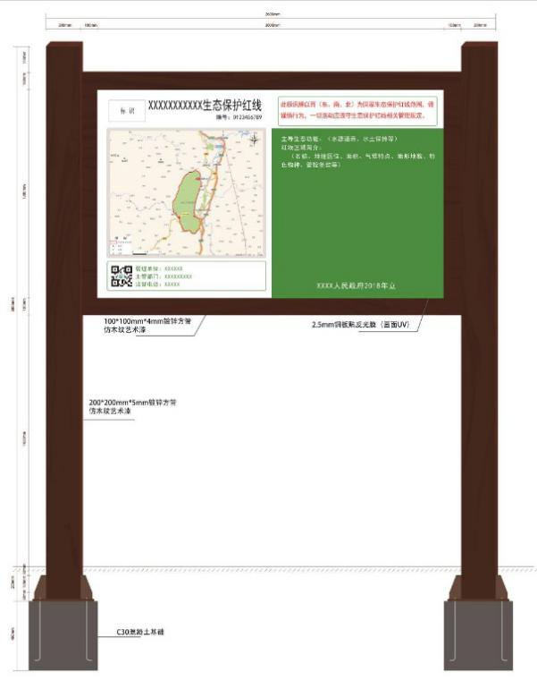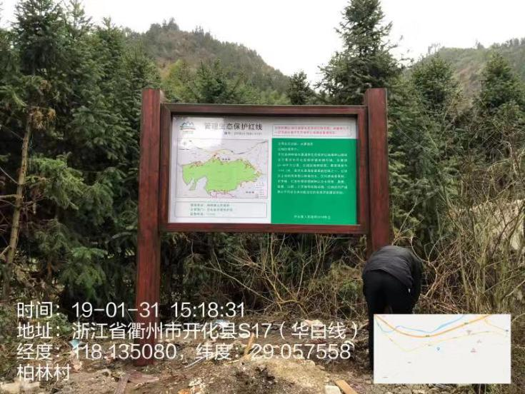
图6 标识牌样式图

五、时间安排
（1）2019年9月底完成《玉环市生态保护红线勘定界标技术方案》；
（2）2019年10月底前完成生态保护红线界桩、标识牌的规范定制工作；
（3）2019年11月底前完成界桩、标识牌的现场放样、安装；
（4）2019年12月底前完成《玉环市生态保护红线勘界定标报告》，根据要求开展成果验收。

六、项目验收与成果
1、《玉环市生态保护红线勘定界标技术方案》；
2、《玉环市生态保护红线勘界定标报告》；
3、《玉环市生态保护红线勘界定标附表附图》。

第五章 政府采购合同主要条款指引
以下为成交后签定本项目合同的通用条款，成交供应商不得提出实质性的修改，关于专用条款将由采购人与成交供应商结合本项目具体情况协商后签订。
项目名称： 项目编号：
甲方：（采购人） 所在地：
乙方：（成交供应商） 所在地：
甲、乙双方根据××(采购组织机构名称）关于××单位××项目磋商采购的结果，签署本合同。
一、合同文件：
1.合同条款。
2.成交通知书。
3.更正补充文件。
4.磋商采购文件。
5.成交供应商磋商响应文件。
6.其他。
上述所指合同文件应认为是互相补充和解释的，但是有模棱两可或互相矛盾之处，以其所列内容顺序为准。

二、合同内容及服务标准
（具体见项目需求）
三、合同金额
本合同金额为（大写）：____________________________________元（￥_______________元）人民币。
四、甲乙双方责任
（一）甲方责任
（根据磋商采购结果确定）
（二）乙方责任
（根据磋商采购结果确定）
五、技术资料
1.乙方应按磋商采购文件规定的时间向甲方提供有关技术资料。
2. 没有甲方事先书面同意，乙方不得将由甲方提供的有关合同或任何合同条文、规格、计划、图纸、样品或资料提供给与履行本合同无关的任何其他人。即使向履行本合同有关的人员提供，也应注意保密并限于履行合同的必需范围。
六、知识产权
乙方应保证提供服务过程中不会侵犯任何第三方的知识产权。
七、履约保证金
本项目履约保证金为合同金额的____% 。[履约保证金交至采购人处，在合同约定交货验收合格满（）个月之日起5个工作日内无息退还]
八、转包或分包
1.本合同范围的服务，应由乙方直接供应，不得转让他人供应；
2. 除非得到甲方的书面同意，乙方不得将本合同范围的服务全部或部分分包给他人供应；
3.如有转让和未经甲方同意的分包行为，甲方有权解除合同，没收履约保证金并追究乙方的违约责任。
九、服务质量保证期 (选用)
1. 服务质量保证期 年。（自验收合格之日起计）
十、合同履行时间、履行方式及履行地点
1. 履行时间：
2. 履行方式：
3. 履行地点：
十一、款项支付
付款方式：
十二、税费
本合同执行中相关的一切税费均由乙方负担。
十三、质量保证及后续服务
1． 乙方应按磋商采购文件规定向甲方提供服务。
2． 乙方提供的服务成果在服务质量保证期内发生故障，乙方应负责免费提供后续服务。对达不到要求者，根据实际情况，经双方协商，可按以下办法处理：
⑴重做：由乙方承担所发生的全部费用。
⑵贬值处理：由甲乙双方合议定价。
⑶解除合同。
3． 如在使用过程中发生问题，乙方在接到甲方通知后在 小时内到达甲方现场。
4．在服务质量保证期内，乙方应对出现的质量及安全问题负责处理解决并承担
一切费用。
十四、违约责任
1．甲方无正当理由拒收接受服务的，甲方向乙方偿付合同款项百分之五作为违约金。
2．甲方无故逾期验收和办理款项支付手续的,甲方应按逾期付款总额每日万分之
五向乙方支付违约金。
3． 乙方未能如期提供服务的，每日向甲方支付合同款项的千分之六作为违约金。乙方超过约定日期10个工作日仍不能提供服务的，甲方可解除本合同。乙方因未能如期提供服务或因其他违约行为导致甲方解除合同的，乙方应向甲方支付合同总值5%的违约金，如造成甲方损失超过违约金的，超出部分由乙方继续承担赔偿责任。
十五、不可抗力事件处理
1．在合同有效期内，任何一方因不可抗力事件导致不能履行合同，则合同履行
期可延长，其延长期与不可抗力影响期相同。
2．不可抗力事件发生后，应立即通知对方，并寄送有关权威机构出具的证明。
3．不可抗力事件延续120天以上，双方应通过友好协商，确定是否继续履行合
同。
十六、解决争议的方法
1. 如双方在履行合同时发生纠纷，应协商解决；协商不成时，可提请政府采购管理部门调解；调解不成的通过以下方式解决（两种解决方式只能择其一）：
（1） 提交台州仲裁委员会仲裁。
（2） 依法向人民法院提起诉讼。
十七、合同生效及其它
1. 合同经双方法定代表人或授权代表签字并加盖单位公章后生效。
2. 本合同未尽事宜，遵照《合同法》有关条文执行。
3. 本合同一式四份。甲、乙双方各执一份，×××政府采购中心及×××政府采购监管处各执一份。本项目未尽事宜以磋商采购文件、磋商响应文件及澄清文件等为准。

甲方（公章） 乙方（公章）
法定代表人： 法定代表人：
委托代理人： 委托代理人：
联系电话： 联系电话：
开户银行： 开户银行：
帐号： 帐号：
地址及邮编： 地址及邮编：

签订时间： 年 月 日

第六章：响应文件格式附件

附件1 本
玉环市生态保护红线勘界定标项目
项目编号：

磋
商
响
应
文
件
供应商全称（公章）：
地 址：
时 间：
磋商响应文件目录

第一部分：资格证明部分
- 磋商声明书（附件2）
- 授权委托书（附件3）
3、法人或者其他组织的营业执照等证明文件，自然人的身份证明
4、财务状况报告，依法缴纳税收和社会保障资金的相关材料
5、具备履行合同所必需的设备和专业技术能力的证明材料
6、本项目要求的特定资质证书
第二部分：商务与技术部分
1、供应商情况介绍（附件4）
2、项目组织实施方案(附件5、附件6)；
3、商务及技术响应表（附件7）；
4、证书一览表（附件8）；
5、类似项目业绩一览表（附件9）
6、售后服务措施及承诺（附件10）；
第三部分 ：报价部分
1、首次报价一览表（附件11）；
2、报价明细表（附件12）；
第四部分 ：其他部分
1、针对磋商，响应供应商认为其他需要说明的；
（以上内容具体描述详见“第二章 供应商须知”中“二、磋商响应文件”的组成说明）

附件2：磋商声明书
杭州华旗招标代理有限公司：
（供应商名称）系中华人民共和国合法企业，经营地址。
我（ 姓名 ）系（ 供应商名称 ）的法定代表人，我公司自愿参加贵方组织的玉环市生态保护红线勘界定标（HQ-YHZFCG-2019-60）的磋商，为此，我公司就本次磋商有关事项郑重声明如下：
- 我公司声明截止磋商时间近三年以来：在参加政府采购活动过程中无任何不良行为记录；无重大违法记录（重大违法记录是指供应商因违法经营受到刑事处罚或者责令停产停业、吊销许可证或者执照、较大数额罚款等行政处罚）。
- 我公司在参与磋商前已详细审查了磋商采购文件和所有相关资料，我方完全明白并认为此磋商采购文件没有倾向性，也没有存在排斥潜在供应商的内容，我方同意磋商采购文件的相关条款，放弃对磋商采购文件提出误解和质疑的一切权利。
3、我公司不是采购人的附属机构；在获知本项目采购信息后，与采购人聘请的为此项目提供咨询服务的公司及其附属机构没有任何联系。
4、我公司保证，采购人在中华人民共和国境内使用我公司磋商响应的货物、资料、技术、服务或其任何一部分时，享有不受限制的无偿使用权，如有第三方向采购人提出侵犯其专利权、商标权或其它知识产权的主张，该责任由我方承担。我方的总报价已包含所有应向所有权人支付的专利权、商标权或其它知识产权的一切相关费用。
5、我公司严格履行政府采购合同，不降低合同约定的产品质量和服务，不擅自变更、中止、终止合同，或拒绝履行合同义务；
6、以上事项如有虚假或隐瞒，我公司愿意承担一切后果，并不再寻求任何旨在减轻或免除法律责任的辩解。

供应商名称(公章)：
法定代表人或授权委托人(签字)：
日期：年 月 日

附件3：授权委托书
杭州华旗招标代理有限公司：
（供应商全称） 法定代表人（或营业执照中单位负责人） （法定代表人或营业执照中单位负责人姓名） 授权 （全权代表姓名） 为全权代表，参加贵单位组织的 项目的采购活动，并代表我方全权办理针对上述项目的磋商、签约等具体事务和签署相关文件。我方对全权代表的签字事项负全部责任。
在撤销授权的书面通知以前，本授权书一直有效。全权代表在授权委托书有效期内签署的所有文件不因授权的撤销而失效。
全权代表无转委托权，特此委托。

法定代表人签字或盖章：

供应商全称（公章）： 日期：
附：
法定代表人姓名：
法定代表身份证复印件粘帖处
传真：
电话：
详细通讯地址：
邮政编码：

全权代表姓名：
全权代表身份证复印件粘帖处
职务：
传真：
电话：
详细通讯地址：
邮政编码：

附件4：供应商基本情况表
企业名称 |  |  |  |  |  |  | 法人代表
地址 |  |  |  |  |  |  | 企业性质
股东姓名 |  | 股权结构（%） |  |  |  |  | 股东关系
联系人姓名 |  | 固定电话 |  |  |  |  | 传真
联系人姓名 |  | 手机
1.  企  业  概  况 | 职工人数 |  |  | 具备大专以上学历人数 |  |  | 国家授予技术职称人数
1.  企  业  概  况 | 占地面积 |  |  | 建筑面积 | 平方米  □自有□租賃 |  | 生产经营场所及场所的设施与设备
1.  企  业  概  况 | 注册资金 |  |  | 注册发证机关 |  |  |  |  |  | 公司成立时间
1.  企  业  概  况 | 核准经营范围
1.  企  业  概  况 | 发展历程及主要荣誉：
2．  企业有关资质获证情况 | 产品生产许可证情况（对需获得生产许可证的产品要填写此栏） |  | 产品名称 |  |  | 发证机关 |  | 编号 | 发证时间 |  | 期限
2．  企业有关资质获证情况 | 企业通过质量体系、环保体系、计量等认证情况
2．  企业有关资质获证情况 | 企业获得专利情况

要求：
1.姓名栏必须将所有股东都统计在内，若非股份公司此行（第三行）无需填写；

磋商供应商名称（盖章）：

磋商供应商代表签字：

职 务：

日 期：

附件5：项目实施人员一览表（第 标）
（主要从业人员及其技术资格）
序号 | 姓名 | 职务 | 职责 | 专业技术资格 | 证书编号 | 参加本单位工作时间 | 劳动合同编号
要求：
1.在填写时，如本表格不适合供应商的实际情况，可根据本表格式自行划表填写。
2.附人员证书复印件；
3.出具上述人员在本单位服务的外部证明，如：磋商截止日之前六个月以内的代缴个税税单、参加社会保险的《投保单》或《社会保险参保人员证明》等。

磋商供应商名称（盖章）：

磋商供应商代表签字：

职 务：

日 期：

附件6：项目负责人资格情况表
采购项目： 采购编号：
姓名 |  | 近年来主要工作业绩
性别 |  | 注：业绩证明应提供旁证材料  （供货合同或成交通知书）。
年龄 |  | 注：业绩证明应提供旁证材料  （供货合同或成交通知书）。
职称 |  | 注：业绩证明应提供旁证材料  （供货合同或成交通知书）。
毕业时间 |  | 注：业绩证明应提供旁证材料  （供货合同或成交通知书）。
学校专业 |  | 注：业绩证明应提供旁证材料  （供货合同或成交通知书）。
联系电话 |  | 注：业绩证明应提供旁证材料  （供货合同或成交通知书）。
最近一年工作状况 |  | 注：业绩证明应提供旁证材料  （供货合同或成交通知书）。
拟在本项目中担任主要工作

磋商供应商名称（盖章）：

磋商供应商代表签字：

职 务：

日 期：

附件7：商务及技术响应表
项目名称及编号：
类别 | 内容 | 磋商文件服务技术要求 | 磋商响应文件  服务技术响应 | 偏离情况
商务响应情况 | 项目工期
商务响应情况 | 付款方式
商务响应情况 | ……
类别 | 内容 | 磋商文件服务技术要求 | 磋商响应文件服务技术响应 | 偏离情况
技术响应情况
备注：供应商在填写其中的“磋商响应文件产品技术响应”内容时，必须对照本磋商文件“产品技术要求”中各指标项逐条说明，写出各磋商产品的具体参数响应内容，不得以“符合”或“满足”等词语作简单回答或者完全复制本项目采购需求中参数内容，否则磋商小组有权视其磋商响应文件未响应磋商文件要求。
磋商供应商名称（盖章）：

磋商供应商代表签字：

职 务：

日 期：

附件8：证书一览表

证书名称 | 发证单位 | 证书等级 | 证书有效期

要求：
1.填写磋商供应商获得资质、认证或企业信誉证书。
2.附所列证书复印件或其他证明材料。

磋商供应商名称（盖章）：

磋商供应商代表签字：

职 务：

日 期： ：

附件9：类似项目实施情况一览表

序号 | 项目名称 | 项目地址 | 合同总价 | 实施时间 | 项目质量 | 项目单位名称及其联系人电话
1
2
3
…
要求：
1.业绩证明应提供证明材料（合同复印件可只提供首页、含金额页、盖章页并加盖磋商供应商公章）；
2.磋商供应商可按此表格式复制。

磋商供应商名称（盖章）：

磋商供应商代表签字：

职 务：

日 期：

附件10：售后服务情况表

序号 | 项目 | 磋商供应商承诺 | 备注
1 | 服务期内售后服务情况(服务方式、服务网点、售后服务的内容和措施等等，可用附页和宣传材料) | 磋商供应商售后服务情况：
2 | 服务期后售后服务
3 | 培训方案（可用附页）
…… | ……

磋商供应商名称（盖章）：

磋商供应商代表签字：

职 务：

日 期：

附件11：首次报价一览表

项目编号：
项目名称： [货币单位：人民币元]
投标报价(元) | 大写
投标报价(元) | 小写

填报要求：
1.总报价是包括劳务费、人员工资、技术服务、合同包含的所有风险责任等各项费用及不可预见费等所需的全部费用。
2.报价一经涂改，应在涂改处加盖单位公章，或者由法定代表人或全权代表签字或盖章，否则作无效标处理。

磋商供应商名称（盖章）：

磋商供应商代表签字：

职 务：

日 期：

附件12: 报价明细表
项目编号： [货币单位：人民币元]
序号 | 项目名称 |  | 数量 | 单价（元） | 合计（元）
1
2
3
 | 合计
要求：
1. 本表为《首次报价一览表》的报价明细表，如有缺项、漏项，视为磋商报价中已包含相关费用，采购人无需另外支付任何费用。
2.“报价明细表”中的报价合计应与“首次报价一览表”中的总报价相一致，不一致时，以首次报价一览表为准。
3.报价明细表所填内容按磋商文件采购设备清单要求为准。如有漏报的，视同已包含在磋商总价内或已作优惠处理。有重大缺项的将作无效标处理。
▲4. 本表中的型号规格必须明确，磋商文件中明确要求定制的除外。
磋商供应商名称（盖章）：
磋商供应商代表签字：
职 务：
日 期：

附件13
小微企业声明函
本公司郑重声明，根据《政府采购促进中小企业发展暂行办法》（财库[2011]181号）的规定，本公司为______（请填写：小型、微型）企业。即，本公司同时满足以下条件：
1.根据《工业和信息化部、国家统计局、国家发展和改革委员会、财政部关于印发中小企业划型标准规定的通知》（工信部联企业[2011]300号）规定的划分标准：第四条第______项______行业，本公司（此处填写从业人员和营业收入的具体数据），为______（请填写：小型、微型）企业。
2.本公司参加×××政府采购中心组织的采购项目（项目编号： ）采购活动提供本企业制造的货物，由本企业承担工程、提供服务，或者提供其他______（请填写：小型、微型）企业制造的货物。本条所称货物不包括使用大型企业注册商标的货物。
本公司对上述声明的真实性负责。如有虚假，将依法承担相应责任。
投 标 人（单位公章）：
日期：××年××月××日

“国家企业信用信息公示系统---小微企业名录”页面查询结果参考格式
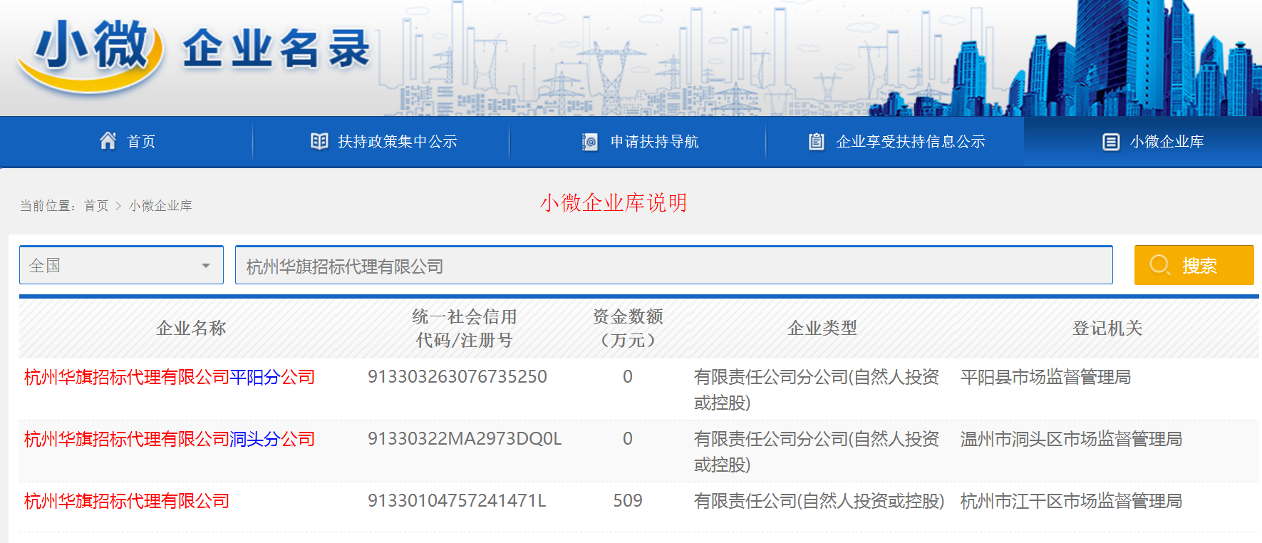
投标供应商全称（盖章）：
日期

残疾人福利性单位声明函
本单位郑重声明，根据《财政部 民政部 中国残疾人联合会关于促进残疾人就业政府采购政策的通知》（财库〔2017〕 141号）的规定，本单位为符合条件的残疾人福利性单位，且本单位参加单位的项目采购活动提供本单位制造的货物（由本单位承担工程/提供服务），或者提供其他残疾人福利性单位制造的货物（不包括使用非残疾人福利性单位注册商标的货物）。
本单位对上述声明的真实性负责。如有虚假，将依法承担相应责任。

单位名称（盖章）：
日 期：

